HỘI LHPN XÃ HƯƠNG TOÀN
TRAO HỌC BỔNG HỌC SINH NGHÈO VƯỢT KHÓ
Vào sáng ngày02 /01/2020, tại sân trường Trung học cơ sở Nguyễn Xuân Thưởng, Hội LHPN xã Hương Toàn đã tổ chức tiếp nhận và trao học bổng cho học sinh nghèo vượt khó trên địa bàn xã năm 2020.
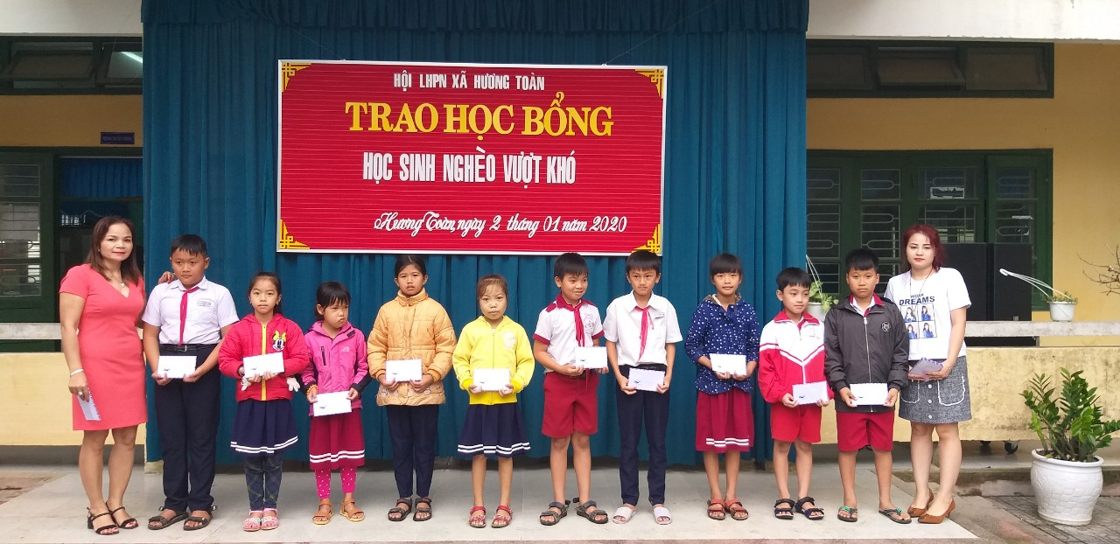
Đến tham dự buổi trao học bổng, có đại diện Lãnh đạo Hội LHPN xã, Ban giám hiệu trường tiểu học số 2 Hương Toàn, trường THCS Nguyễn Xuân Thưởng và các em học sinh nghèo vượt khó trên địa bàn xã. Về phía nhà tài trợ, có gia đình chị Nguyễn Nhi - một nữ Việt kiều Mỹ thành đạt quê ở thôn Giáp Trung, xã Hương Toàn.
Tại đây, Hội LHPN xã đã tiếp nhận và trao 97 suất học bổng, trị giá mỗi suất 500.000đồng. Hội cũng đã tiếp nhận và trao thêm 01 suất quà trị giá 2.000.000đồng cho em Phạm Thị Ngọc Hạnh ở thôn Giáp Đông bị ung thư đang điều trị tại bệnh viện Trung ương Huế và 01 suất quà trị giá 500.000đồng cho anh Nguyễn Thành Chương thuộc diện hộ nghèo, tàn tật ở thôn Dương Sơn. Tổng trị giá trao học bổng và quà đợt này là 50.500.000đồng.
Kết thúc buổi trao học bổng, đại diện lãnh đạo Hội LHPN xã đã phát biểu bày tỏ sự biết ơn sâu sắc và mong muốn thời gian tới sẽ tiếp tục nhận được sự quan tâm từ phía nhà tài trợ. Đồng thời, gởi lời chúc đến quý thầy cô giáo, lời động viên các em học sinh nghèo hãy cố gắng vượt qua khó khăn, vươn lên học giỏi để sau này trở thành người có ích cho quê hương, đất nước./.
Thực hiện: Hoàng Thị Thãnh

